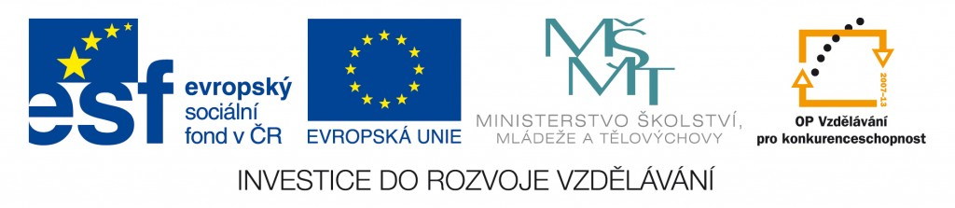

Střední průmyslová škola elektrotechnická a informačních technologií Brno

Číslo a název projektu: CZ.1.07/1.5.00/34.0521 – Investice do vzdělání nesou nejvyšší úrok
Autor: Mgr. Dana Jirků
Tematická sada: Nestandardní matematické úlohy a problémy pro učivo matematiky na SŠ
Téma: Analytické vyjádření přímky v rovině
Číslo materiálu: VY_42_INOVACE_02_29_JIDA
Anotace: Pracovní list slouží k zopakování či procvičení analytického vyjádření přímky v rovině. Předpokládá se znalost obecné rovnice přímky, parametrického vyjádření přímky, vzorce pro obsah trojúhelníku, vzorce pro výpočet úhlu dvou vektorů, určení průniku dvou přímek, výpočtu velikosti úsečky, určení těžiště trojúhelníku, vyjádření kolmice vedené z bodu k dané přímce. Pracovní list je vhodný pro 4. ročník střední školy. Motivací pro řešení úkolů je úvodní tajenka, která skrývá dokončení vtipu. V závěru je pro učitele doplněno řešení.



Pracovní list – Přímka v rovině

1 | 2
Vtip:
„Rozdíl mezi normální a orientovanou úsečkou je, že ta orientovaná ,
3 | 4 | 5
6 | 7 | 8 | 9 | 10 | 11
12 | 13
„
. ⁽¹⁾
Tajenku získáte řešením následujícího příkladu a podle instrukcí za příkladem:

Příklad:
V trojúhelníku ABC, leží strana $a$ na přímce $a:x=23-10t$
$y=2+7t;t∈R$,
strana $b$ na přímce $b:4x+y-28=0$,
strana $c$ na přímce $c:x-8y+59=0.$
Vypočtěte:
1. souřadnice vrcholů trojúhelníku ABC
2. souřadnice těžiště trojúhelníku ABC
3. souřadnice paty výšky na stranu $b$
4. velikost výšky na stranu b
5. velikost úhlu γ ; výsledek zaokrouhlete na celé stupně
6. obsah trojúhelníku ABC

Písmena tajenky získáte z výsledků předchozího příkladu a z následující tabulky takto:
1. písmeno: x-ová souřadnice vrcholu A
2. písmeno: y-ová souřadnice vrcholu A
3. písmeno: x-ová souřadnice vrcholu B
4. písmeno: y-ová souřadnice vrcholu B
5. písmeno: x-ová souřadnice vrcholu C
6. písmeno: y-ová souřadnice vrcholu C
7. písmeno: x-ová souřadnice těžiště T
8. písmeno: y-ová souřadnice těžiště T
9. písmeno: sedmnáctinásobek y-ové souřadnice paty výšky na stranu b dělený dvaceti čtyřmi
10. písmeno: sedmnáctinásobek x-ové souřadnice paty výšky na stranu b zmenšený o 60
11. písmeno: velikost výšky na stranu b vynásobená číslem $\sqrt{17}$
12. písmeno: velikost úhlu γ zaokrouhlená na celé stupně a zmenšená o 20
13. písmeno: jedenáctina obsahu trojúhelníku ABC

Tabulka:
G | Ř | T | E | L | V | C | R | Í | D | H | O | S | K | U | Y | Z
0 | 1 | 2 | 3 | 4 | 5 | 6 | 7 | 8 | 9 | 10 | 11 | 12 | 13 | 14 | 15 | 16
Q | B | Ú | Š | J | W | M | Ý | F | Ž | Á | Č | N | P | Ř | X | A
17 | 18 | 19 | 20 | 21 | 22 | 23 | 24 | 25 | 26 | 27 | 28 | 29 | 30 | 31 | 32 | 33

Řešení:
1. $A=\left[5;8\right], B=\left[13;9\right], C=\left[3;16\right]$
2. $T=\left[7;11\right]$
3. $P_{B}=\left[\frac{89}{17};\frac{120}{17}\right]$
4. $v_{b}=\frac{33}{\sqrt{17}}$
5. $γ≐41°$
6. $S=33$

1. písmeno: 5 → V
2. písmeno: 8→ Í
3. písmeno: 13 → K
4. písmeno: 9 → D
5. písmeno: 3 → E
6. písmeno: 16 → Z
7. písmeno: 7 → R
8. písmeno: 11 → O
9. písmeno: 5 → V
10. písmeno: 29 → N
11. písmeno: 33 → A
12. písmeno: 21 → J
13. písmeno: 3 → E

1 | 2
V | Í

„Rozdíl mezi normální a orientovanou úsečkou je, že ta orientovaná ,
3 | 4 | 5
K | D | E
6 | 7 | 8 | 9 | 10 | 11
Z | R | O | V | N | A
12 | 13
J | E
„
. (1)

(1) AUTOR NEUVEDEN. Netfun [online]. [cit. 3.11.2013]. Dostupný na WWW: http://vtipy.netfun.cz/vtipy/skola/?page=150&sort=desc&limit=10&by=time

